GUION INTRODUCCIÓN COMPONENTE FORMATIVO 04
Título del video: Movilización social y autogestión en salud
TOTAL PALABRAS: 237
Imagen sugerida | Texto/Voz en off | Texto en pantalla
Escena 1  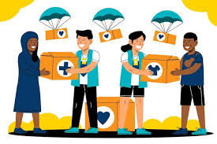  Fuente: https://www.freepik.es/vector-gratis/ilustracion-dia-mundial-humanitario-dibujos-animados_15185356.htm#fromView=keyword&page=1&position=13&uuid=5da6cd4e-d0d6-4044-85fb-6e5bff826697&query=Asistencia+comunitaria+animada | ¡Bienvenidos! Este componente formativo marca el inicio de la fase de acción dentro de la Estrategia de Vigilancia Basada en la Comunidad (VBC). | Inicio fase de acción dentro de la Estrategia de VBC.
Escena 2    Fuente: https://www.google.com/imgres?q=ACCIONES%20DE%20MEJORA&imgurl=https%3A%2F%2Fwww.evaluandosoftware.com%2Fwp-content%2Fuploads%2F2023%2F01%2FPortada_MejoraContinuaORG.jpg&imgrefurl=https%3A%2F%2Fwww.evaluandosoftware.com%2Fgestion-de-cambio%2Fmejora-continua%2F&docid=sZRVORGHMQnFIM&tbnid=YMaxevRWHY45ZM&vet=12ahUKEwizqIPkk-mQAxUFSDABHTFOO_EQM3oECBcQAA..i&w=601&h=400&hcb=2&ved=2ahUKEwizqIPkk-mQAxUFSDABHTFOO_EQM3oECBcQAA | Después de analizar la comunidad, identificar riesgos y realizar reportes oportunos, ahora se busca implementar acciones de mejora que respondan a las situaciones de salud detectadas, demostrando el impacto transformador de esta estrategia. | Implementar acciones de mejora que respondan a las situaciones de salud detectadas
Escena 3    Fuente: https://www.google.com/imgres?q=SOLUCIONES%20SOSTENIBLES&imgurl=https%3A%2F%2Ffg.ull.es%2Fnoticias%2Fwp-content%2Fuploads%2Fsites%2F2%2F2021%2F07%2Fshutterstock_1704491074-1.jpg&imgrefurl=https%3A%2F%2Ffg.ull.es%2Fnoticias%2F2021%2F07%2F13%2Fla-ull-ratifica-la-importancia-del-diseno-como-base-para-la-innovacion-y-motor-de-soluciones-sostenibles%2F&docid=O-zL-R0O5MwI1M&tbnid=bGwP3ho8mVjh1M&vet=12ahUKEwiWgobQlOmQAxXKRjABHS6IAEAQM3oECB0QAA..i&w=2000&h=1400&hcb=2&ved=2ahUKEwiWgobQlOmQAxXKRjABHS6IAEAQM3oECB0QAA | El objetivo principal es empoderar a la comunidad para que, liderada por sus Vigías y Gestores, diseñe e implemente soluciones sostenibles a los problemas de salud identificados en su territorio. | Objetivo principal es empoderar a la comunidad para que..  …diseñe e implemente soluciones sostenibles a los problemas de salud identificados en su territorio
Escena 4    Fuente: https://www.freepik.es/vector-gratis/concepto-personas-protestando_8726628.htm#fromView=keyword&page=1&position=0&uuid=94c7722e-2384-4ec5-972d-322ae5edc467&query=Activistas+politicos+dibujos+animados  Escena 4.1.    Fuente: https://www.google.com/imgres?q=Participaci%C3%B3n%20social&imgurl=https%3A%2F%2Fimages.squarespace-cdn.com%2Fcontent%2Fv1%2F6099240bad6d965251432904%2F1690263789380-VC1PC3HSSBO2KYIEHCYD%2FPaty%2BGanem.jpeg&imgrefurl=https%3A%2F%2Fwww.muxed.mx%2Fblog%2Fparticipacion-social&docid=HLlchDF-rnfeNM&tbnid=ixxKdVROJ0ezYM&vet=12ahUKEwjI1Z7HlemQAxWZRjABHUqzFIAQM3oECBYQAA..i&w=600&h=600&hcb=2&ved=2ahUKEwjI1Z7HlemQAxWZRjABHUqzFIAQM3oECBYQAA | Este proceso se fundamenta en tres pilares clave:  - Fuerza de la comunidad: movilización y participación  *Movilización social: impulsa la acción colectiva, convocando a líderes y organizaciones para ejecutar planes de mejora.  Escena 4.1.  *Participación social: garantiza la intervención activa de la comunidad en la toma de decisiones, respaldada por lineamientos que permiten exigir acciones a las instituciones. | Tres pilares clave:  - Fuerza de la Comunidad: Movilización y Participación  Movilización social  Participación social
Escena 5    Fuente: https://www.google.com/imgres?q=Organizaci%C3%B3n%20y%20Empoderamiento&imgurl=https%3A%2F%2Fwww.onplusformacion.com%2Fwp-content%2Fuploads%2F2021%2F05%2F9812-scaled.jpg&imgrefurl=https%3A%2F%2Fwww.onplusformacion.com%2Fbuscadordecursos%2Fempowerment%2F&docid=EJPncUqybFPQAM&tbnid=SMcxKJXd6FgFaM&vet=12ahUKEwjzzayilumQAxWYSDABHUG_BtEQM3oECBsQAA..i&w=2560&h=2225&hcb=2&ved=2ahUKEwjzzayilumQAxWYSDABHUG_BtEQM3oECBsQAA  Escena 5.1    Fuente: https://www.flaticon.es/icono-gratis/autogestion_13441779 | - Capacidad interna: organización, empoderamiento y autogestión  *Organización y empoderamiento: fortalece la estructura comunitaria y promueve la autonomía para gestionar sus necesidades en salud.  Escena 5.1  *Autogestión: fomenta soluciones locales con recursos propios, adaptadas a la cultura y cosmovisión de la comunidad. | 2. Capacidad Interna: Organización, Empoderamiento y Autogestión  Organización y Empoderamiento  Autogestion
Escena 6  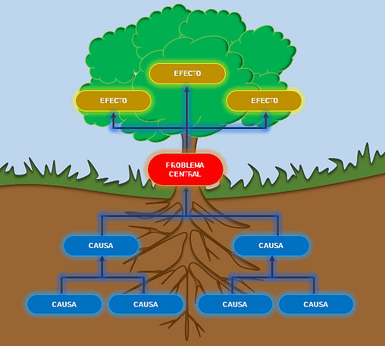  Fuente:  https://proyectosuntref.wixsite.com/proyectos/post/%C3%A1rbol-de-problemas-pasos-y-recomendaciones | - Herramientas para la acción: de la causa a la solución  Se utilizan metodologías como el Árbol de soluciones, el Diagrama de Ishikawa y la Metodología SARAR para transformar causas en acciones concretas, diseñadas participativamente por la comunidad. | 3.Herramientas para la Acción: De la Causa a la Solución  Árbol de soluciones  Diagrama de Ishikawa  Metodología SARAR
Escena 7    Fuente: https://www.google.com/url?sa=i&url=https%3A%2F%2Fwww.freepik.es%2Fvector-premium%2Fconstruir-puente-negocios-conectar-ruta-juntos-solucion-o-idea-trabajo-equipo-cooperacion-o-colaboracion-exito-juntos-concepto-gente-negocios-equipo-ayudar-construir-puente-conectar-camino_26536128.htm&psig=AOvVaw3GtEOEeN6uE6z_ryBzJm6Q&ust=1762919198712000&source=images&cd=vfe&opi=89978449&ved=0CBUQjRxqFwoTCOjN3oWY6ZADFQAAAAAdAAAAABAE | ¡Ahora es el momento de construir en conjunto las soluciones para el territorio! | ¡Ahora es el momento de construir en conjunto las soluciones para el territorio!

